І і  Знайдзіце і выкрэсліце літары І, і. Спішыце верш. Ці ўсе словы вам зразумелыя?  Ірынка ірыскі купіла  І моўчкі ў кішэні насіла.  Нікому пра іх не казала,  Дзяліцца ні з кім не жадала.  І толькі Ілюша ды Верка  З Ірынкай дзялілі цукеркі.  __________________________  __________________________  __________________________  __________________________  __________________________  __________________________  Пералічыце найсмачнейшыя прысмакі.  __________________________ | Падбярыце імёны, якія паводле рыфмы, колькасці складоў ды націску таксама пасуюць гэтым вершам. Намалюйце ілюстрацыю.  Іна і масліны  Матуля для Іны  купіла масліны,  А Іна падумала –  дробныя слівы.  Салёныя слівы!  Прабачце, дурнота.  Салёныя слівы –  даруйце, брыдота!  Убачыла сліву  ў садку маладую:  - Чаму сваім дзеткам  ты цукру шкадуеш?
Адгадайце загадкі, намалюйце ці напішыце адгадкі.  1. Мяне кідаюць – я не плачу,  а б’юць – ад радасці скачу.  Настрою добрага не трачу,  бо падабацца ўсім хачу! ____  2. На ўскрайку поля я стаю  і клопату не маю.  Бывае, што мячы лаўлю,  бывае – адбіваю.  Ты здагадаўся? Брава!  Я – не гулец. Я – ________  3. Дражняць кошыкам мяне,  хоць я зусім не кошык, не.  Трапны мяч я праглынаю,  ды ніколі не ўтрымаю.  _____________________  4. Ён правілы ведае  лепей за ўсіх,  ён вырашыць спрэчкі  сваіх ды чужых. _________ | Прыдумайце свае вясёлыя заданні – рэбусы, шарады, загадкі, мазгаломкі – і падзяліцеся з намі.  На наступныя заняткі збіраемся разам!  Прыйдзе цікавая госця Вольга Гронская, абяцае конкурсы-віктарыны!

Пазнайце і падпішыце расліны на І. Падказкі ўнізе.  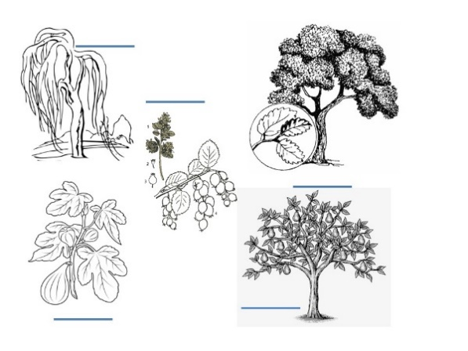  Падказка:  Ірга, ільма, вярба, ігруша, інжыр. | Моўны сакрэт.  Якія моўныя сакрэты пра літару і вы ведаеце? Распавядзіце нам.  На якія літары часам замяняецца літара і?  Слова і мае дзіўныя стасункі з коскамі: коска можа стаяць перад гэтым словам, а можа – пасля. А ці можа стаяць пасля і кропка?
Пазнайце і падпішыце жывёл на І. Падказкі ўнізе.  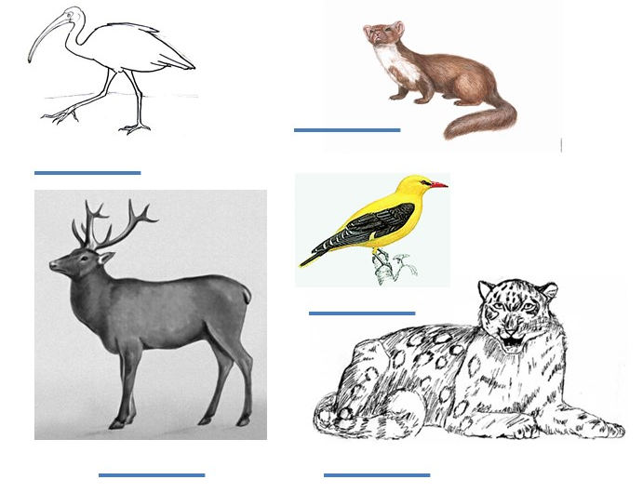  Падказка:  ілька, ібіс, ізюбр, івалга, ірбіс | З літары І пачынаюцца многія прафесіі. Пра якіх спецыялістаў ідзецца?  - ___________ робіць кніжкі прывабнымі, ажыўляе гісторыі, паказвае нам персанажаў.  - ___________ першы не нападае. Але ён ахоўвае машыну, якая перавозіць грошы.  - ___________ ведае правілы і можа навучыць неабазнаных людзей, як правільна рабіць.  - Без ___________ немагчымая ніякая вытворчасць, ён – мозг любога прадпрыемства, вынаходнік і рацыяналізатар.  - ___________ усё жыццё прысвяціў праверкам. Правярае, ці выконваем мы правілы, а калі мы парушаем правілы – выпісвае штраф.

